Documentation de l'utilisateur

Manuels en ligne
Bienvenue dans notre collection de documents utilisateurs.
Cliquer sur les liens ci-dessous pour consulter la documentation de nos projets.
Manuel utilisateur de mSupply Mobile  Manuel utilisateur de mSupply Mobile | Tableau de Bord mSupply: Manuel utilisateur  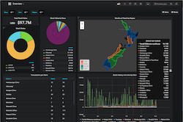Tableau de Bord mSupply: Manuel utilisateur

Manuels utilisateurs téléchargables
Des versions téléchargables et imprimables des manuels utilsateurs en format PDF sont aussi disponible.
Notez que les manuels en ligne sont généralement mis à jour plus fréquemment que les versions téléchargables.
- Une version PDF du manuel utilisateur de mSupply mobile

